2. Шар массой 2 кг сталкивается с покоящимся шаром большей массы и при этом теряет 40 % своей кинетической энергии. Вычислите массу большего шара. Удар считать абсолютно упругим, прямым, центральным.

Дано:
т₁ = 2 кг
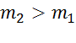

- ?
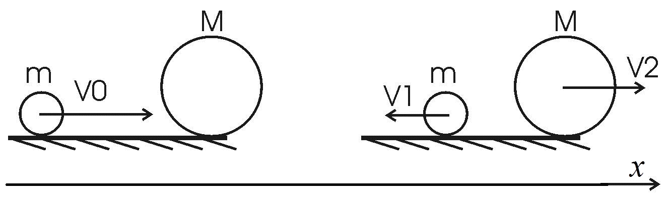
Закон сохранения импульса
Из закона сохранения импульса находим: .
Из закона сохранения энергии получаем: . Из этого уравнения сразу находим потерю кинетической энергии первого шара:
Нам известно, что малый шар потерял η=40% своей кинетической энергии, поэтому
С другой стороны мы получили, что , поэтому Подставляем полученные v₁ и v₂ в уравнение закона сохранения импульса: .

В данном случае потенциальная энергия постоянна, ее изменение равно нулю

Ошибка! Кинетическая энергия не сохраняется. Свойством сохранения обладает только полная механическая энергия. Тогда нужно объяснить, почему при решении данной задачи можно не учитывать взаимодействие тел между собой и с Землёй. Выделенное утверждение не является очевидным.
Задача не зачтена.
3. Релятивистский протон обладал кинетической энергией, равной энергии покоя. Во сколько раз возрастёт его кинетическая энергия, если его импульс увеличится 2 раза?

Дано:
T₁ =m₀с²
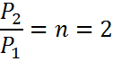
T₂=?

Решение:

Так как протон двигается со скоростью близкой к скорости света необходимо пользоваться релятивистскими формулами для нахождения импульса и энергии частицы.
Так как масса протона в состоянии покоя m₀=1,67×10⁻²⁷кг, то импульс равен
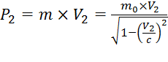 (8)

Кинетическая энергия для релятивистской частицы равна

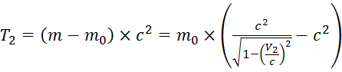 (9)
Откуда 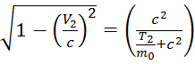 , и 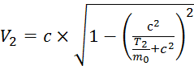, поэтому
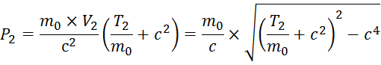 (10)
отсюда находим энергию 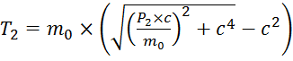.
Аналогично имеем 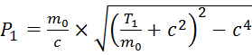 . Подставляем T₁=m₀c² и получаем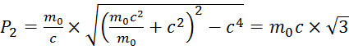 . Так как P₂=2×P₁, то
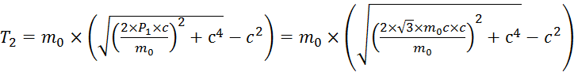=
$=m_{0}c^{2}×\left(\sqrt{\text{12}+1}−1\right)=2\text{.}\text{61}×m_{0}c^{2}$.
Ответ: кинетическая энергия увеличится в 2,61 раз.
Ошибка! Решение задачи нужно начинать с записи законов физики и определений физических величин в оригинальном виде. Эти законы и определения нужно называть – все они имеют названия. Рабочие формулы должны быть выведены из таких законов, использовать случайные формулы из справочника нельзя. Выделенная формула не является ни законом, ни определением величины.

Задача не зачтена.

4. Расстояние между двумя точечными зарядами 2 нКл и 4 нКл равно 60 см. Найдите положение точки относительно меньшего заряда, в которую нужно поместить пробный заряд так, чтобы система зарядов находилась в равновесии. Вычислите величину пробного заряда и определите его знак. Устойчивое или неустойчивое будет равновесие?
Дано:
Q₁ = 2 нКл
Q₂ = 4 нКл
r= 60см
Q₃ = ?
a = ?

Решение:
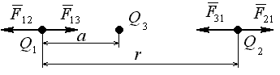

Для решения этой задачи нужно лишь знать закон Кулона для силы взаимодействия двух точечных зарядов и условие их равновесия $\sum{}\vec{F}=0\text{.}$
Знак заряда Q₃ ,очевидно, должен быть отрицательным, чтобы выполнялись условия равновесия для каждого из зарядов, которые и запишем:
$$\begin{aligned}\begin{aligned}\left\{k_{0}\frac{Q_{1}Q_{2}}{r^{2}}=k_{0}\frac{Q_{1}Q_{3}}{a^{2}} | \right.\end{aligned} \\ \end{aligned}$$
Ответ: Отрицательный заряд величиной Q₃=-0,69нКл на расстоянии а=24,85 см от заряда Q_{2,} чтобы система находилась в равновесии. Иначе положительно заряженные заряды «разбегутся». Равновесие неустойчивое.

Ошибка! Устойчивость системы объяснена неправильно. Для объяснения устойчивости системы точечных неподвижных зарядов используйте теорему Ирншоу.

Задача не зачтена.

